Documento 5 : Entrevistas
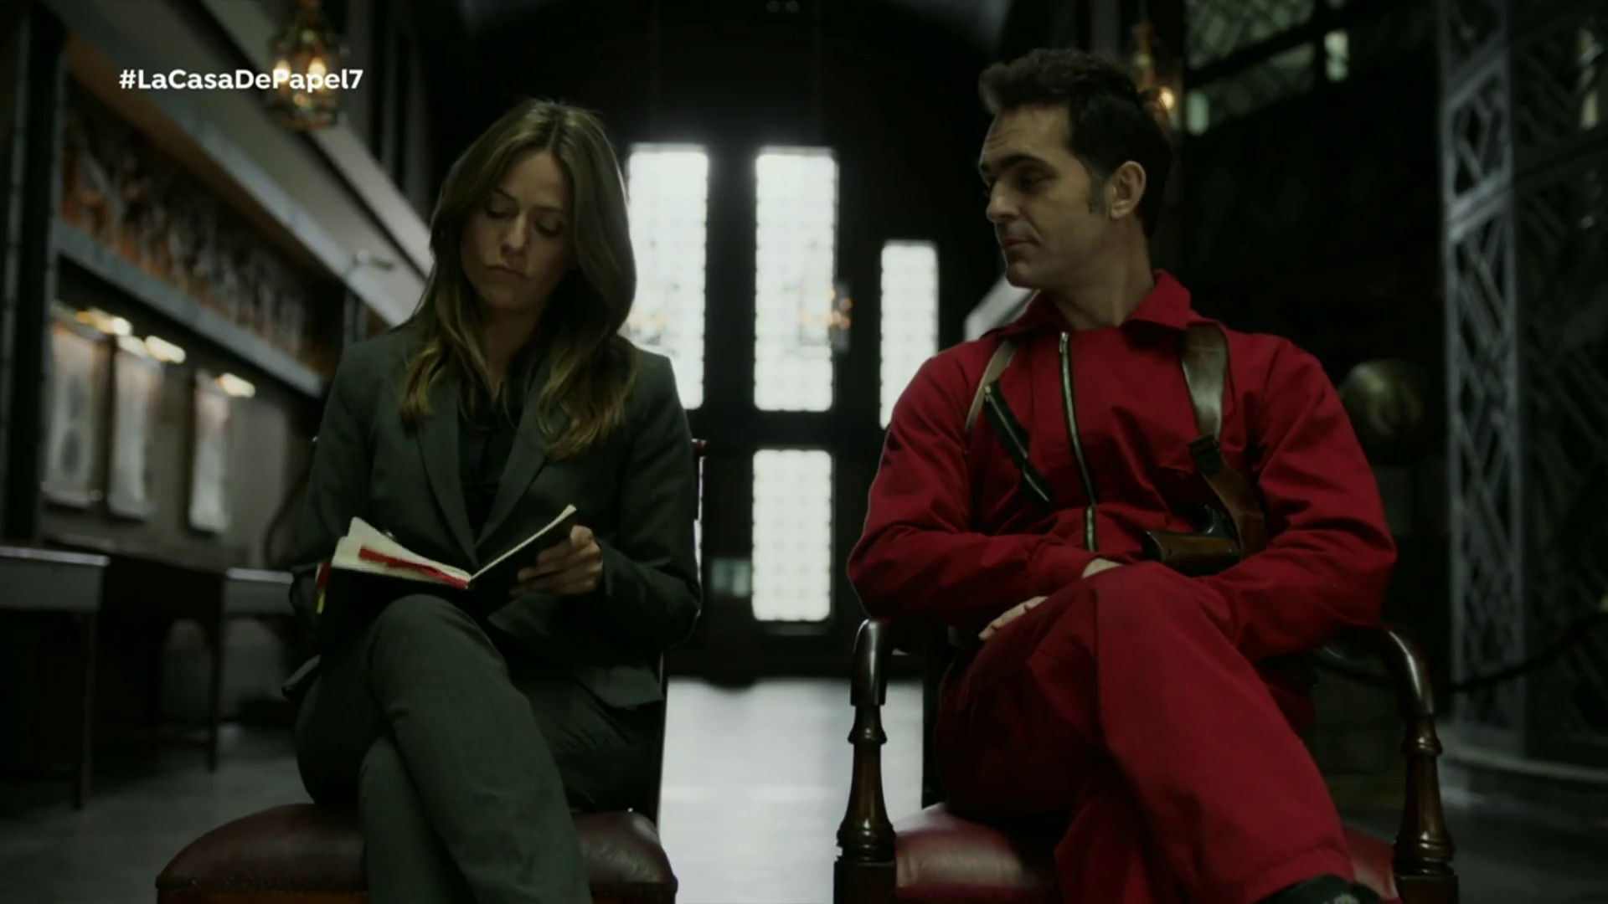
Extracto A]

PARTE I : Por teléfono.
Contesta las preguntas.
1. Para tener garantías de vida de los rehenes, ¿qué pide la inspectora ?

2. ¿Cómo reacciona el profesor ?

PARTE II : En la fábrica
Completa el guión primero, y contesta las preguntas siguientes :

3. ¿Quién parece tener el poder en la entrevista ?

4. ¿Parece tener miedo la inspectora ? ¿Por qué, al final, no bebe su café ?

Documento 5 : Entrevistas
Extracto A]

PARTE I : Por teléfono.
Contesta las preguntas.
1. Para tener garantías de vida de los rehenes, ¿qué pide la inspectora ?

2. ¿Cómo reacciona el profesor ?

PARTE II : En la fábrica
Completa el guión primero, y contesta las preguntas siguientes :

3. ¿Quién parece tener el poder en la entrevista ?

4. ¿Parece tener miedo la inspectora ? ¿Por qué, al final, no bebe su café ?

PARTE II : En la Fábrica de moneda y timbre.
Lee y completa el guión del vídeo.

BERLÍN : Me ha dicho el profesor que ha pedido un café. Se lo he traído descafeinado. No va a ser No va a ser bueno que no pegue ojo. Se sienta al lado de la Inspectora. Vamos a empezar con las ______________________________. ¡Adelante ! Para abrir boca aquí tenemos a Arturo Román. ________________________ de la Fábrica de moneda y timbre.
INSPECTORA : ¿Piensa traerme los rehenes de uno en uno ?
BERLÍN : Eso es. Para que no se confunda al llevarlos a cuenta. Baja Arturo Román de las escaleras. Arturo… Esta Señora es Raquel Murillo, la _____________________ que ordenó que te disparasen. Pero no te asustes, la hemos cacheado exaustivamente y está _____________________. Por favor, sea delicada con él. Arturo es realmente un hombre realmente sensible y se ha quedado un poco ___________________________. Se ríe.
INSPECTORA : ¿Cómo se encuentra Arturo ?
ARTURO : He tenido días _________________________.
INSPECTORA : Quiero pedirle perdón… En nombre de la policía y… Y en el mío propio por supuesto. Fue un ______________________________________ y…. Espero que se mejore pronto.
Arturo asiente con la cabeza. La inspectora le mira incómoda y con culpabilidad.
Bien. Puede pasar al siguiente
BERLÍN : Asombrado. No, no sea impaciente por favor. Encima le tenemos la deferencia de que pueda entrevistarse con todos. Da orden de retirar a Arturo con la cabeza.
INSPECTORA : Lo siento pero no puedo perder aquí todo el día.
BERLÍN : Es una lástima. Estaba empezando a hacerme _________________________________.
VOZ-EN-OFF : Así iban a pasar todos los rehenes por delante de la inspectora
INSPECTORA : ¿Calificaría de bueno el trato recibido ?
REHÉN 1: No me puedo quejar.
VOZ-EN-OFF : Como pasan los niños a ver a los Reyes Magos en un centro comercial.
INSPECTORA : ¿Ha podido dormir ?
REHÉN 2 : Asiente con la cabeza. He podido descansar.
Los rehenes pasan uno en uno delante de la inspectora. Berlín observa a la inspectora, que toma notas.
BERLÍN : Ésta me recuerda a mi tía. Aunque ya está muerta. ¿Se ha tomado el café ?
Observa a la inspectora. Se ríe al ver pasar a los rehenes y los comenta.
Éste que viene me cae muy bien. Es super silencioso.
[FIN DEL EXTRACTO]
Extracto B]
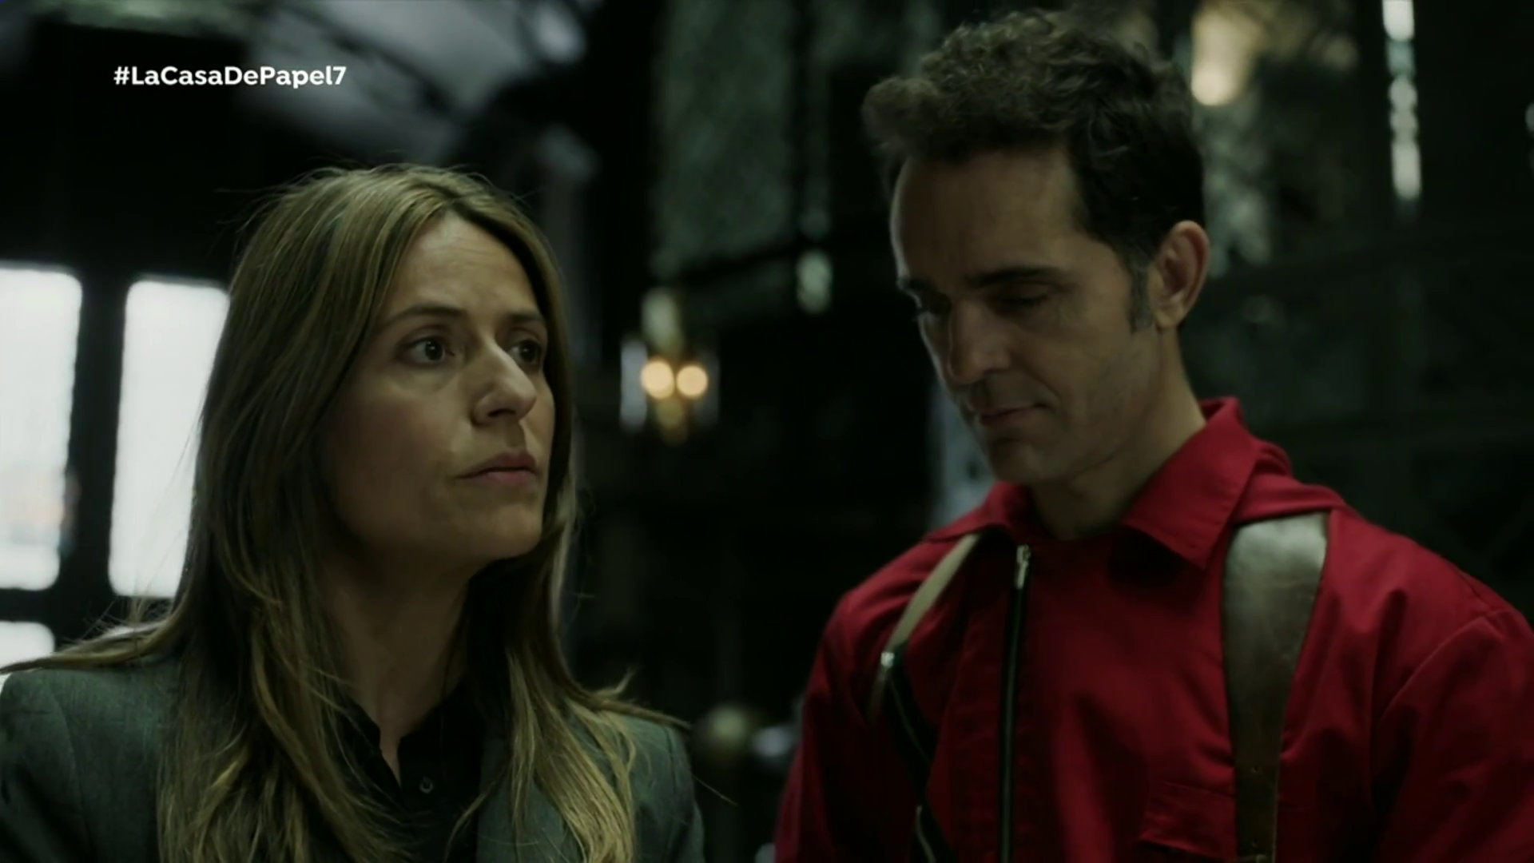

1) Di si las afirmaciones son correctas o falsa, y justifica.

Afirmación | V | F | Justificación
1. Berlín tiene un problema de enfermedad.
2. Tiene una esperanza de vida de 24 meses.
3. Los otros atracadores ya estaban al tanto del problema de Berlín

2) ¿Quién parece tener el poder en este extracto ? ¿Cómo lo notas ?

3) Escucha la música del extracto, y expresa las emociones que resaltan.

Extracto B]

1) Di si las afirmaciones son correctas o falsa, y justifica.

Afirmación | V | F | Justificación
1. Berlín tiene un problema de enfermedad.
2. Tiene una esperanza de vida de 24 meses.
3. Los otros atracadores ya estaban al tanto del problema de Berlín

2) ¿Quién parece tener el poder en este extracto ? ¿Cómo lo notas ?

3) Escucha la música del extracto, y expresa las emociones que resaltan.

No pegar ojo = no poder dormir
Los rehenes = los prisioneros
Disparar = tirar a la pistola
La hemos cachado = la hemos verificado
Los Reyes Magos : Los españoles no celebran el « Papá Noel » sino los « Reyes Magos ».
Aunque : bien que
Me cae muy bien = me gusta mucho

